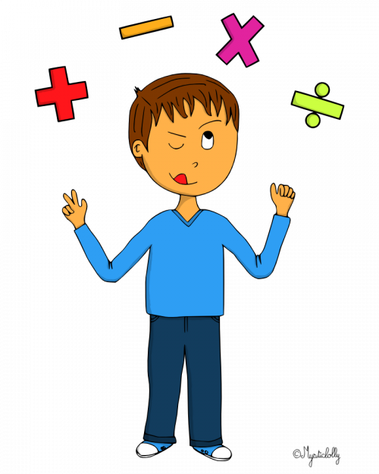
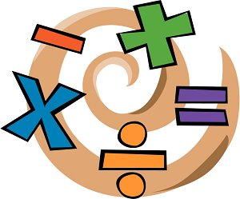
Entrainement au Calcul mental

CE2 Fiche 2

1 | Compte de 10 en 10 :  384 - ……- ……-……-……-……-……-……-……-……-……-……-……-514  828 - 838 - ……-……-……-……-……-……-……-……-……-……-……
2 | « Je pense à un nombre. Je lui ajoute 12. Je trouve 24. Quel est ce nombre ? » :……………………….  « Je pense à un nombre. Je lui ajoute 28. Je trouve 57. Quel est ce nombre ? » : …………………......  48 + …… = 68 ……. + 61 = 73 120 + …….. = 150 876 + ……. = 880
3 | Ecris le nombre précédent et le suivant :  ….. 805 ….. ….. 299 ….. ….. 567 …..  ….. 900 ….. ….. 610 ….. ….. 690 …..  ….. 132 ….. ….. 234 ….. ….. 76 …..
4 | Révise ta table de multiplication de 4 puis complète :  4x2 = …… 4x6 = …… 9x4 = …… 5x4 = …… 10x4 = …… 7x4 = ……  4x7 = …… 3x2 = …… 4x3 = …… 6x4 = …… 4x8 = …… 4x4 = ……
5 | Complète :  La moitié de 16 est …………… La moitié de 100 est ……………  La moitié de 20 est …………… La moitié de 50 est ……………  La moitié de 6 est …………… La moitié de 10 est ……………
6 | Révise ta table de multiplication de 5 puis complète :  5x4 = …… 5x6 = …… 9x5 = …… 5x5 = …… 5x2 = …… 5x3 = ……  5x7 = …… 5x3 = …… 4x5 = …… 6x5 = …… 5x8 = …… 5x10 = ……
7 | Complète :  Le double de 8 est …………… Le double de 32 est ……………  Le double de 20 est …………… Le double de 50 est ……………  Le double de 6 est …………… Le double de 10 est ……………
Entrainement au Calcul mental

CE2 Fiche 2

1 | Compte de 10 en 10 :  384 - ……- ……-……-……-……-……-……-……-……-……-……-……-514  828 - 838 - ……-……-……-……-……-……-……-……-……-……-……
2 | « Je pense à un nombre. Je lui ajoute 12. Je trouve 24. Quel est ce nombre ? » :……………………….  « Je pense à un nombre. Je lui ajoute 28. Je trouve 57. Quel est ce nombre ? » : …………………......  48 + …… = 68 ……. + 61 = 73 120 + …….. = 150 876 + ……. = 880
3 | Ecris le nombre précédent et le suivant :  ….. 805 ….. ….. 299 ….. ….. 567 …..  ….. 900 ….. ….. 610 ….. ….. 690 …..  ….. 132 ….. ….. 234 ….. ….. 76 …..
4 | Révise ta table de multiplication de 4 puis complète :  4x2 = …… 4x6 = …… 9x4 = …… 5x4 = …… 10x4 = …… 7x4 = ……  4x7 = …… 3x2 = …… 4x3 = …… 6x4 = …… 4x8 = …… 4x4 = ……
5 | Complète :  La moitié de 16 est …………… La moitié de 100 est ……………  La moitié de 20 est …………… La moitié de 50 est ……………  La moitié de 6 est …………… La moitié de 10 est ……………
6 | Révise ta table de multiplication de 5 puis complète :  5x4 = …… 5x6 = …… 9x5 = …… 5x5 = …… 5x2 = …… 5x3 = ……  5x7 = …… 5x3 = …… 4x5 = …… 6x5 = …… 5x8 = …… 5x10 = ……
7 | Complète :  Le double de 8 est …………… Le double de 32 est ……………  Le double de 20 est …………… Le double de 50 est ……………  Le double de 6 est …………… Le double de 10 est ……………

